1. 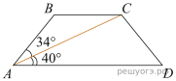Найдите больший угол равнобедренной трапеции ABCD, если диагональ AC образует с основанием AD и боковой стороной AB углы, равные 40° и 34° соответственно. Ответ дайте в градусах.
2. 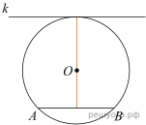Радиус окружности с центром в точке O равен 40, длина хорды AB равна 64 (см. рис.). Найдите расстояние от хорды AB до параллельной ей касательной k.
3. 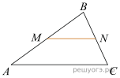Прямая, параллельная стороне AC треугольника ABC, пересекает стороны AB и BC в точках M и N соответственно, AB = 9, AC = 18, MN = 8. Найдите AM.
4. В треугольнике ABC угол C равен 90°, 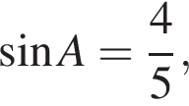Найдите 
5. 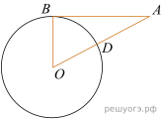Отрезок касается окружности радиуса 24 с центром O в точке B. Окружность пересекает отрезок AO в точке D. Найдите AD.
6. 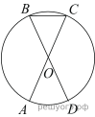В окружности с центром O AC и BD — диаметры. Центральный угол AOD равен 38°. Найдите вписанный угол ACB. Ответ дайте в градусах.
7. 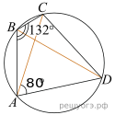Четырехугольник ABCD вписан в окружность. Угол ABC равен 132°, угол CAD равен 80°. Найдите угол ABD. Ответ дайте в градусах.
8. 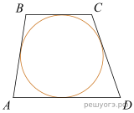Трапеция ABCD с основаниями AD и BC описана около окружности, AB = 11, BC = 6, CD = 9. Найдите AD.
9. 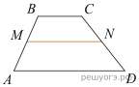В трапеции ABCD AD = 5, BC = 2, а ее площадь равна 28. Найдите площадь трапеции BCNM, где MN – средняя линия трапеции ABCD.
10. 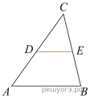В треугольнике ABC известно, что DE — средняя линия. Площадь треугольника CDE равна 45. Найдите площадь треугольника ABC.
11. 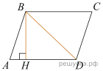Высота BH параллелограмма ABCD делит его сторону AD на отрезки AH = 7 и HD = 72. Диагональ параллелограмма BD равна 97. Найдите площадь параллелограмма.
12. Два катета прямоугольного треугольника равны 11 и 6. Найдите площадь этого треугольника.
13. 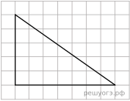На клетчатой бумаге с размером клетки 1x1 изображен прямоугольный треугольник. Найдите длину его большего катета.
14. 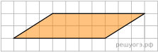На клетчатой бумаге с размером клетки 1х1 изображен параллелограмм. Найдите его площадь.
15. Какое из следующих утверждений верно?
1) Если расстояние между центрами двух окружностей равно сумме их диаметров, то эти окружности касаются.
2) Вписанные углы окружности равны.
3) Если вписанный угол равен 30°, то дуга окружности, на которую опирается этот угол, равна 60°.
4) Через любые четыре точки, не принадлежащие одной прямой, проходит единственная окружность.
16. Какие из данных утверждений верны? Запишите их номера.
1) Против большей стороны треугольника лежит меньший угол.
2) Любой квадрат можно вписать в окружность.
3) Площадь трапеции равна произведению средней линии на высоту.

